**МИНИСТЕРСТВО НАУКИ И ВЫСШЕГО ОБРАЗОВАНИЯ РОССИЙСКОЙ ФЕДЕРАЦИИ**

Федеральное государственное бюджетное образовательное учреждение высшего образования

**«Сибирский государственный университет науки и технологий**

**имени академика М.Ф. Решетнева»**

Институт информатики и телекоммуникаций

Кафедра информационно-управляющих систем

ЛАБОРАТОРНАЯ РАБОТА №7

**«Гибкое управление разработкой - Agile, SCRUM»**

Руководитель:

_________________ Доррер М.Г.

(подпись)

____________________________

(оценка, дата)

Разработал:

Студент группы МПА21-01

_________________ Сацук М.М.

(подпись)

_____________________________

(дата сдачи)

Красноярск, 2021

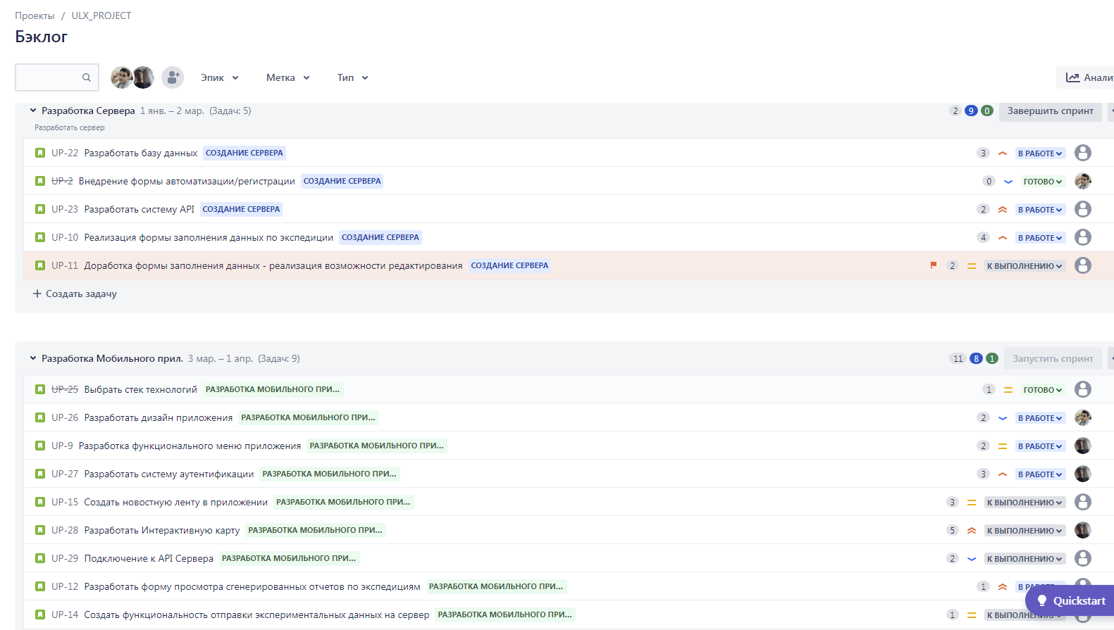

Рисунок 1. Бэклог ч.1

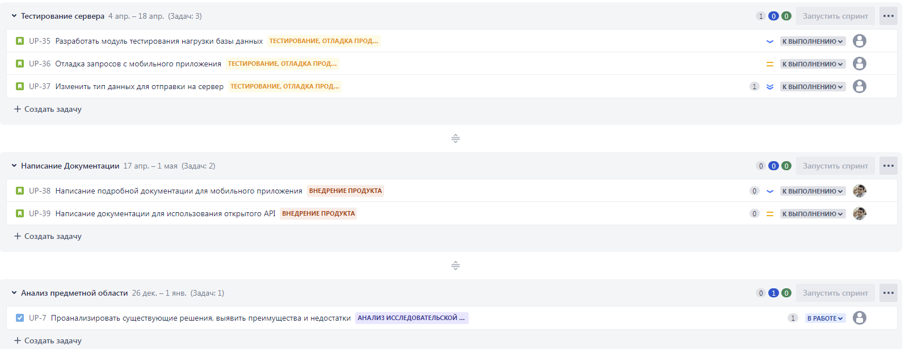

Рисунок 2. Бэклог ч.2

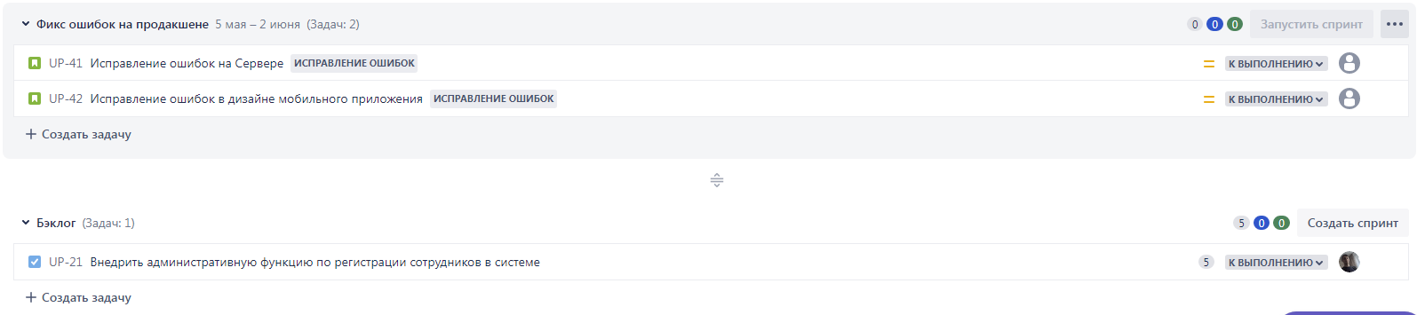

Рисунок 3. Бэклог ч.3

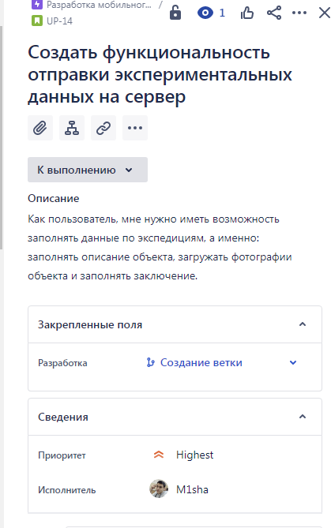

Рисунок 4. Описанный User-story

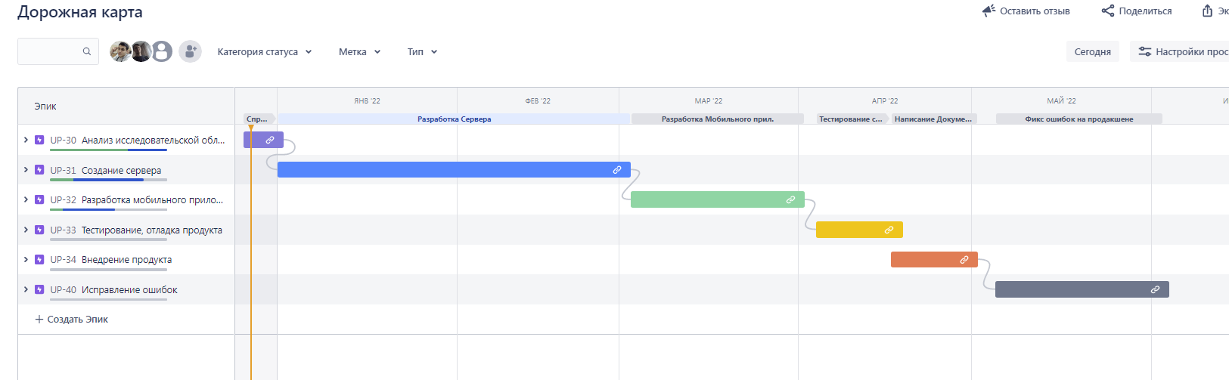

Рисунок 5. Дорожная карта проекта

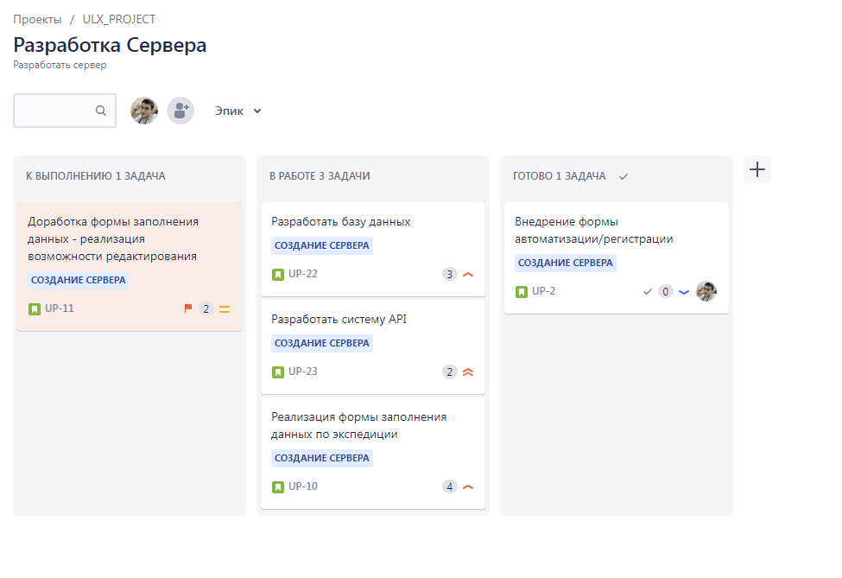

Рисунок 6. Запущенный спринт по разработке сервера